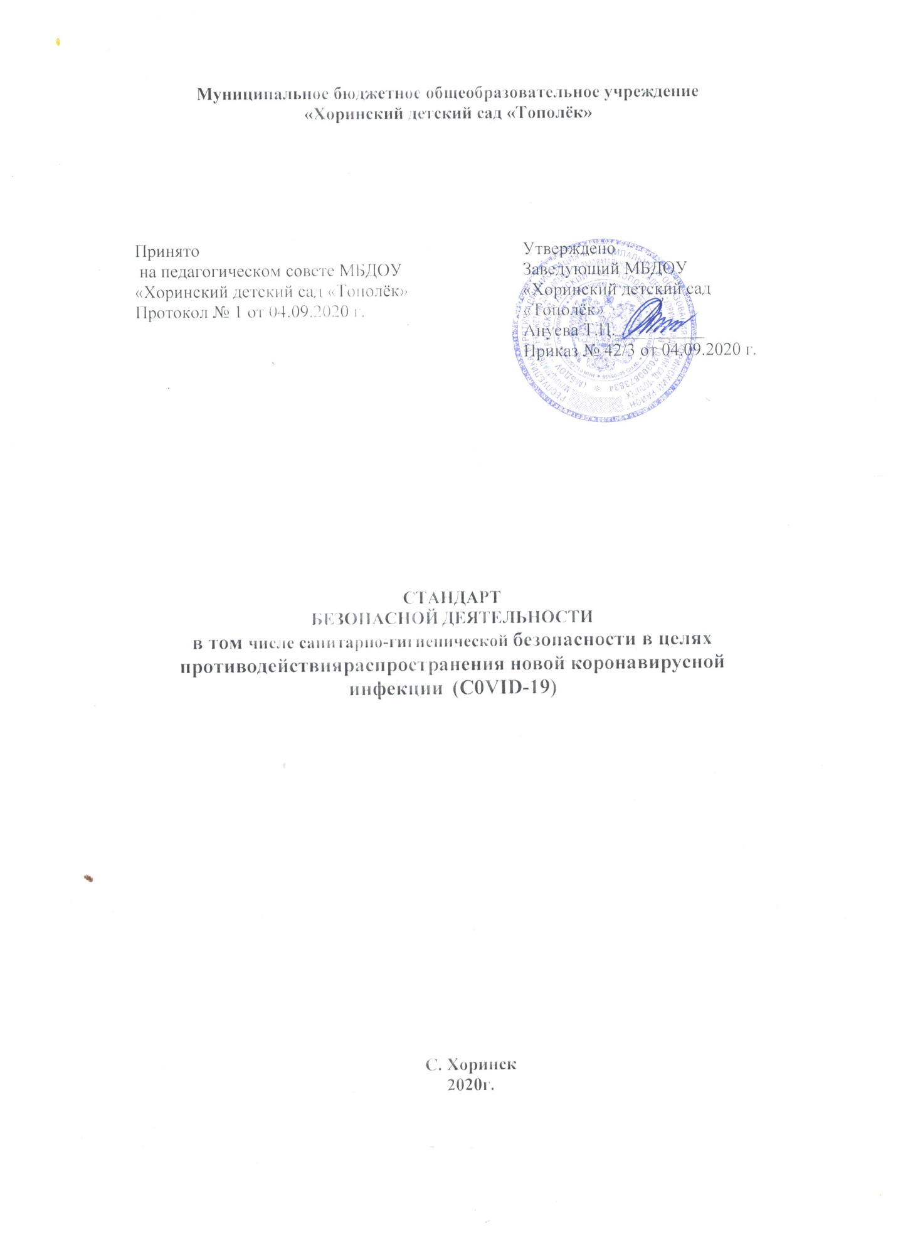

# Общие положения

Стандарт безопасной деятельности Муниципальное бюджетное общеобразовательное учреждение «Хоринский детский сад «Тополёк» (далее МБДОУ), в том числе санитарно- гигиенической безопасности в целях противодействия распространения новой коронавирусной инфекции (COVID-19) (далее - Стандарт) содержит основные требования, предъявляемые к санитарному режиму МБДОУ и личной гигиене работников, особенностям режимов доступа в организации, организации питания работников, санитарной обработке помещений, обеспечению работников средствами защиты и другие необходимые мероприятия для противодействия распространения коронавирусной инфекции (COVID- 19).

* 1. Общие рекомендации по профилактике новой коронавирусной инфекции (COVID-19) размещены на официальной странице сайта Федеральной службы по надзору в сфере защиты прав потребителей и благополучия человека (далее - Роспотребнадзор) в информационно-телекоммуникационной сети «Интернет».

# Санитарно-гигиенические требования и порядок допуска

**работников**

* 1. МБДОУ обеспечивает принятие локальных нормативных актов, устанавливающих:
* численность и перечень работников, непосредственно участвующих в технологических и иных процессах, которые необходимы для обеспечения функционирования МБДОУ, и не подлежащих переводу на дистанционный режим работы;
* численность и перечень работников, подлежащих переводу на дистанционный режим работы;
* численность и перечень работников, в отношении которых в соответствии с Указами Президента Российской Федерации установлен режим работы нерабочего дня с сохранением заработной платы.
  1. Заведующему МБДОУ необходимо организовать системную работу по информированию работников о рисках новой коронавирусной инфекции COVID- 19, мерах индивидуальной профилактики, необходимости своевременного обращения за медицинской помощью при появлении первых симптомов ОРВИ.
  2. Для работников на основании существующих документов разрабатываются и укрепляются в нужных местах правила личной гигиены, входа и выхода из помещений, регламент уборки. Правила и меры личной гигиены применяются ко всем работникам.
  3. Одноразово проводятся повторные инструктажи и подготовка работников, непосредственно участвующих в процессах, которые необходимы для обеспечения функционирования учреждения, и не подлежащих переводу на дистанционный режим работы, по правилам личной гигиены и технике безопасности.
  4. Запрещено покидать место проживания работнику с признаками заболевания. Каждый работник в обязательном порядке оповещает дежурного администратора лично или дистанционно о любых отклонениях в состоянии здоровья и не возможности выхода на работу.
  5. Перед началом рабочего дня все работники, не подлежащие переводу на дистанционный режим работы, приступающие к работе в МБДОУ, обязаны пройти визуальный осмотр дежурным администратором на входе и опрос на предмет наличия симптомов ОРВИ.
  6. Работник с симптомами заболевания не допускается до работы и получает устное уведомление о необходимости обращения в медицинское учреждение. Возобновление допуска к работе проводится только при наличии справки лечебного учреждения о выздоровлении.
  7. При отсутствии признаков заболевания работник должен при входе одеть одноразовые бахилы, пройти в моечное отделение для обработки рук дезрастворами, носовых пазух, допущенными в применению в МБДОУ, вытереть руки одноразовыми полотенцами (салфеткой или туалетной бумагой) и пройти к месту измерения температуры. Работник должен сделать запись на текущее число с указанием результата измерения температуры в специальный журнал, находящийся на вахте.
  8. Для механического удаления загрязнений и микрофлоры руки моют теплой проточной водой с мылом в течение 1-2 минут, обращая внимание на околоногтевые пространства. Оптимально пользоваться сортами мыла с высокой пенообразующей способностью. Затем руки ополаскивают водой для удаления мыла и обрабатывают дезинфекционными средствами.
  9. При температуре 37.0 и выше, либо при других явных признаках ОРВИ, сотрудник должен быть отстранен от pa6oты, не допускается к проходу в здание МБДОУ.
  10. Предусматривается наличие запаса необходимых расходных материалов, дезинфекционных средств и средств индивидуальной защиты.
  11. Работники обязаны выполнять правила личной гигиены и производственной санитарии в зависимости от специфики деятельности.

# Санитарная обработка помещений

* 1. Профилактическая дезинфекция проводится на системной основе и включает в себя меры личной гигиены, частое мытье рук с мылом или обработку их кожными антисептиками, дезинфекцию столовой и кухонной посуды, проветривание и обеззараживание воздуха, проведение влажной уборки помещений с использованием дезинфицирующих средств.
  2. Обеспечить регулярное (каждые 2 часа) проветривание помещений.
  3. Дезинфекция проводится собственными силами. Обеззараживанию подлежат все поверхности, оборудование и мебель учебных кабинетов, жилых помещений, игровых и спортивный зал, столовой, помещения пищеблока, санузлов. При обработке поверхностей применяют способ влажной уборки и орошения. Воздух в отсутствие воспитанников и сотрудников обрабатывать с использованием открытых переносных ультрафиолетовых облучателей, дезинфицирующих средств.
  4. Перед началом работы проводится влажная уборка помещений, в которых будут находиться работники, непосредственно участвующие в процессах, которые необходимы для обеспечения функционирования ОУ, и не подлежащих переводу на дистанционный режим работы, с применением дезинфицирующих средств.
  5. Уборку помещений необходимо проводить 2 раза в день с использованием дезинфицирующих средств.
  6. В течение рабочего дня организуется обработка помещений дезинфицирующими средствами, уделяя особое внимание дезинфекции дверных ручек, выключателей, поручней, перил, контактных поверхностей (столов, стульев, оргтехники), мест общего пользования (с кратностью обработки не реже одного раза в два часа).
  7. Обработка поверхностей проводится способом протирания ветошью, смоченной дезинфицирующим раствором, или способом орошения путем распыления дезинфицирующего раствора.
  8. Для дезинфекции используются средства из различных химических групп:

хлорактивные, натриевая соль дихлоризоциануровой кислоты, в концентрации активного хлора в рабочем растворе не менее 0,06%, хлорамин Б, в концентрации активного хлора в рабочем растворе не менее 3,0%, кислородактивные, перекись водорода в концентрации не менее 3,0%, катионные поверхностно-активные вещества (КПАВ) – четвертичные аммониевые соединения, в концентрации в рабочем растворе не менее 0,5%, третичные амины, в концентрации в рабочем растворе не менее 0,05%, полимерные производные гуанидина, в концентрации в рабочем растворе не менее 0,2%, спирты, в качестве кожных антисептиков и дезинфицирующих средств для обработки небольших по площади поверхностей — изопропиловый спирт в концентрации не менее 70% по массе, этиловый спирт в концентрации не менее 70% по массе. Содержание действующих веществ указано в Инструкциях по применению. В случае, если имеется возможность, проводится контроль концентрации дезинфицирующих средств в рабочих растворах.

После экспозиции дезинфицирующий раствор смывают чистой водой, протирают сухой ветошью с последующим проветриванием до исчезновения запаха дезинфектанта.

Воздух в присутствии работников и воспитанников обрабатывается с использованием технологий и оборудования, разрешенных к применению в установленном порядке, на основе использования ультрафиолетового излучения в соответствии с действующими методическими документами.

Воздух в отсутствие работников обрабатывается с использованием бактерицидных облучателей для обеззараживания воздуха и (или) поверхностей.

Все виды работ с дезинфицирующими средствами выполняются во влагонепроницаемых перчатках одноразовых или многократного применения. При обнаружении вируса провести полную дезинфекцию все помещений путем орошения. Не реже чем через 6 часов проводятся проветривание и влажная уборка помещений с применением дезинфицирующих средств путем протирания растворами дезинфицирующих средств ручек дверей, поручней, столов, спинок стульев (подлокотников кресел), раковин для мытья рук при входе в столовую.

* 1. Для уничтожения микроорганизмов неукоснительно соблюдается время экспозиции и концентрацию рабочего раствора дезинфицирующего средства в соответствии с инструкцией. При необходимости, после обработки поверхность промывают водой и высушивают с помощью бумажных полотенец.
  2. Мусор собирается в одноразовые пакеты или специальные контейнеры с приводной крышкой с удалением из помещения не реже одного раза в день. Раковины для мытья рук, санитарные узлы и контейнеры для мусора моют, чистят и дезинфицируют ежедневно.
  3. Дезинфицирующие средства хранят в упаковках изготовителя, плотно закрытыми в специально отведенном сухом, прохладном и затемненном месте, недоступном для детей.
  4. Вся входящая корреспонденция в обязательном порядке проходит этап обработки подходящими для этого дезинфицирующими средствами.

# Организация питания

* 1. Принятие пищи в столовой ведется по строгому графику с возможностью рассадки работников и воспитанников таким образом, чтобы между сидящими было не менее 1,5 м.
  2. Механическая мойка посуд в специализированных моечных машинах, производится в соответствии с инструкциями по их эксплуатации.
  3. Мытье столовой посуды ручным способом производят в следующем порядке:
* механическое удаление остатков пищи;
* мытье в воде с добавлением моющих средств в первой секции ванны;
* мытье во второй секции ванны в воде с температурой не ниже 40 °C и добавлением моющих средств в количестве, в два раза меньшем, чем в первой секции ванны;
* ополаскивание посуды в металлической сетке с ручками в третьей секции ванны горячей проточной водой с температурой не ниже 65 °C с помощью гибкого шланга с душевой насадкой;
* обработка всей столовой посуды и приборов дезинфицирующими средствами в соответствии с инструкциями по их применению;
* ополаскивание посуды в металлической сетке с ручками в третьей секции ванны проточной водой с помощью гибкого шланга с душевой насадкой;
* просушивание посуды на решетчатых полках, стеллажах.

# Алгоритм действий в случае подозрения заболевания новой коронавирусной инфекцией COVID-19

# 5.1 С целью подготовки к внештатным (экстренным) ситуациям, ознакомить работников со схемой маршрутизации пациентов с симптомами ОРВИ и внебольничной пневмонией в медицинские организации, осуществляющие медицинскую помощь в стационарных условиях, определенные для данного контингента пациентов, с назначением ответственных лиц.

# 5.2. Работник, у которого имеются подозрения заболевания новой коронавирусной инфекцией COVID-19, с использованием имеющихся средств связи извещает руководителя о своем состоянии.

# 5.3. При появлении подозрения заболевания новой коронавирусной инфекцией COVID-19, направить вызов в специализированную выездную бригаду скорой медицинской помощи, содействовать направлению пациента в медицинские организации, оказывающие медицинскую помощь в стационарных условиях.

# 5.4. Использовать бактерицидные облучатели или другие устройства для обеззараживания воздуха и (или) поверхностей для дезинфекции воздушной среды помещения (при наличии). В случае необходимости, обеспечить проведение дезинфекции помещений силами специализированной организации.

# 5.5. При подтверждении у работника заражения новой коронавирусной инфекцией COVID-19 руководству необходимо сформировать сведения о контактах работника в рамках исполнения служебных обязанностей за последние 14 дней и уведомить всех работников, входящих в данных список, о необходимости соблюдения режима самоизоляции.

# Прочие мероприятия, необходимые для обеспечения санитарно- гигиенической безопасности

* 1. Обеспечение перевода на дистанционный режим работы работников, чье физическое присутствие не обязательно на рабочем месте.
  2. Вход и выход сотрудников в МБДОУ согласно графику работы с целью уменьшения большого скопления. Обеспечение соблюдения социального дистанцирования 1,5 метра.
  3. Обеспечение организации продуктов питания без контактным способом.
  4. Обеспечение возможности допуска в границах выделенной зоны на территории МБДОУ организации работников иных организаций, обеспечивающих выгрузку и погрузку товаров, оборудования, материалов, которые необходимы для обеспечения функционирования МБДОУ учетом требований раздела 2 настоящего Стандарта.